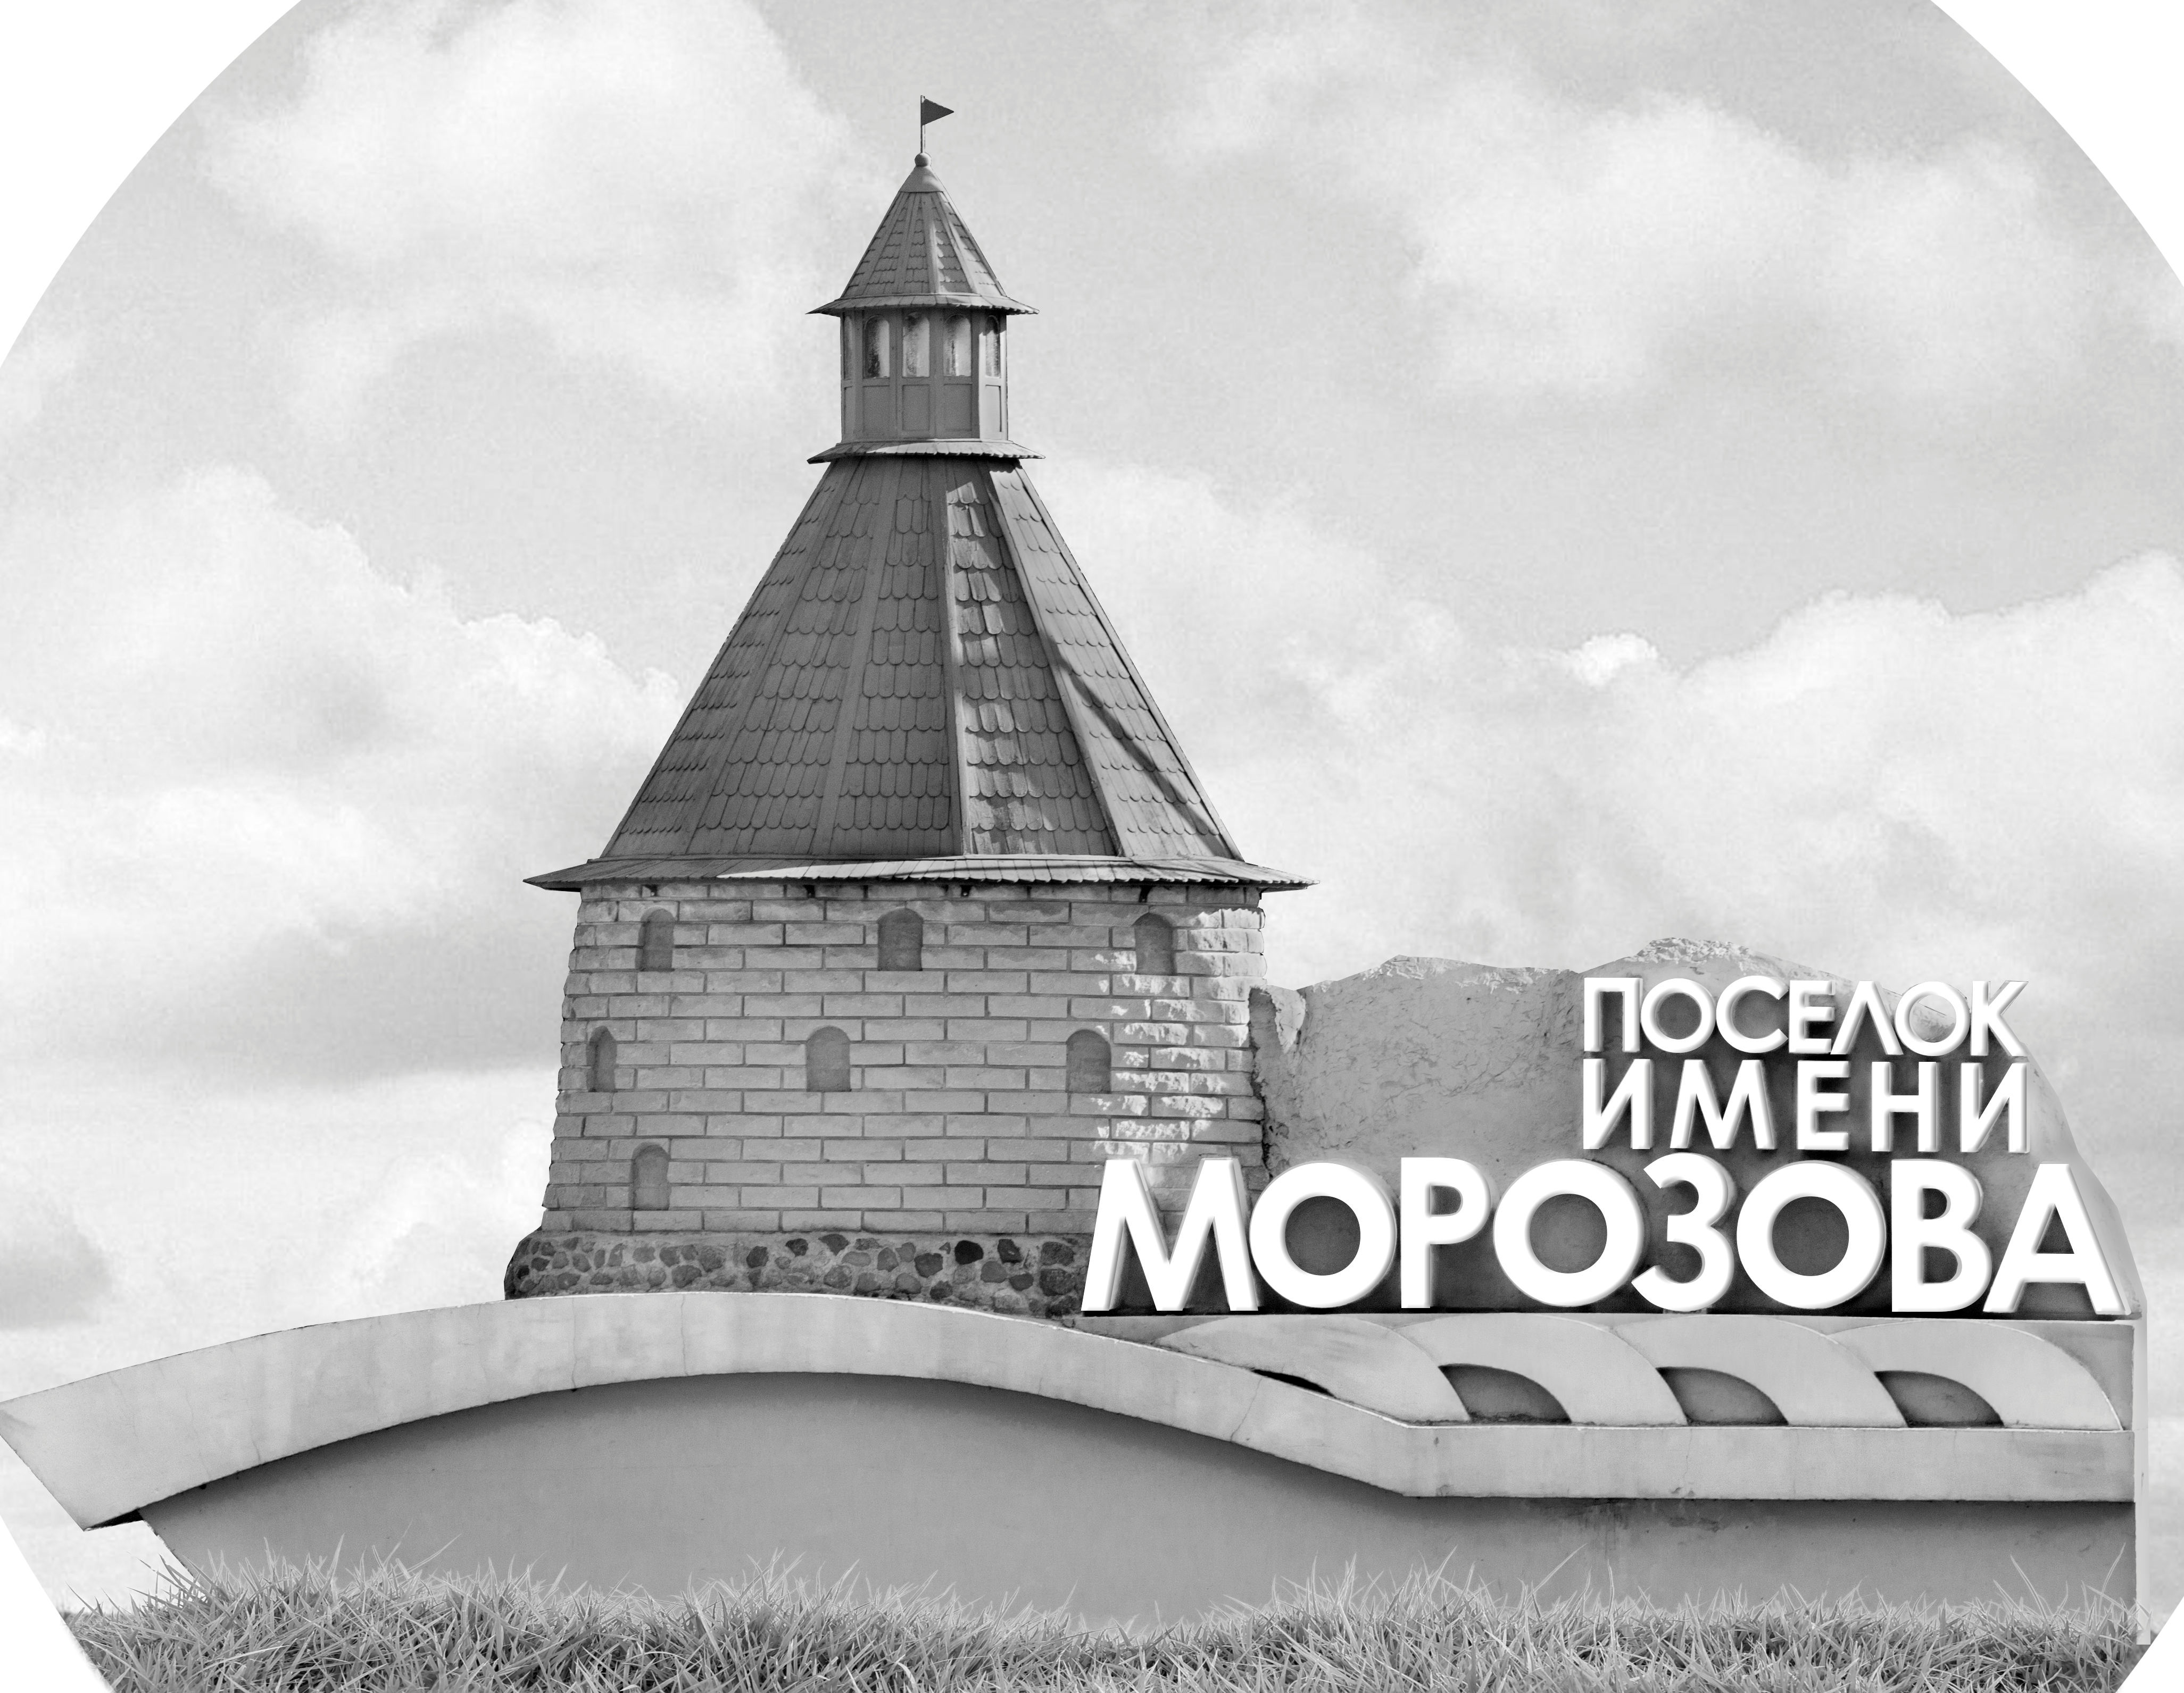 | ОФИЦИАЛЬНЫЙ ПРОТОКОЛ МАТЧА | Год рождения/Дивизион
 |  | 2011
1
Соревнование | Кубок ЛАДОГИ |  |  | Дата | 24.05.2019 | Игра № | 2
Место проведения | ЛЕНИНГРАДСКАЯ ОБЛАСТЬ | Арена | «ХОРС» | Время | 10-00 | Зрители | 100

«A» «СКА-Газпромбанк» Санкт-Петербург, Колпино |  |  |  |  |  | Взятие ворот |  |  |  |  |  |  | Удаления
№ | Фамилия Имя |  | (К/А) | Поз. | Игр. | # | Время |  | Г | А 1 | А 2 | ИС | Время |  | № | Мин | Нарушение | Начало |  | Оконч.
44 | Сахаров Александр |  |  | В | Да | 1 | 2 | 26 | 28 |  |  |  | 5 | 19 | 7 | 2 | НП-АТ | 5 | 19 | 7 | 19
97 | Судницын Евгений |  |  | В | Да | 2 | 3 | 40 | 40 |  |  |  | 7 | 22 | 13 | 2 | ПОДН | 7 | 22 | 9 | 22
2 | Клюшников Глеб |  |  | З | Да | 3 | 4 | 16 | 9 | 56 |  |  | 9 | 52 | 7 | 2 | ПОДН | 9 | 52 | 11 | 52
7 | Лукьянов Егор |  |  | Н | Да | 4 | 13 | 04 | 28 | 56 |  | +2 | 15 | 36 | 40 | 2 | ТЛ-КЛ | 15 | 36 | 17 | 36
9 | Позняк Артур |  |  | Н | Да | 5 | 15 | 45 | 56 | 13 |  |  | 20 | 53 | 52 | 2 | ПОДН | 20 | 53 | 22 | 53
13 | Смольников Павел |  | К | Н | Да | 6 | 21 | 15 | 9 | 28 |  |  | 31 | 44 | 16 | 2 | ПОДН | 31 | 44 | 33 | 44
16 | Шемякин Артём |  |  | З | Да | 7 | 23 | 52 | 13 |  |  | +1 | 35 | 14 | 56 | 2 | ПОДН | 35 | 14 | 37 | 14
24 | Степанов Максим |  |  | З | Да | 8 | 38 | 06 | 13 |  |  | +1 | 40 | 39 | 99 | 2 | НП-АТ | 40 | 39 | 42 | 39
28 | Васильев Никита * |  |  | Н | Да | 9 | 38 | 53 | 7 | 33 |  |  | 43 | 47 | 2 | 2 | НП-АТ | 43 | 47 | 45 | 00
30 | Кодинцев Макар |  |  | Н | Да
33 | Парков Андрей |  |  | З | Да
35 | Гаврилов Николай |  |  | З | Да
40 | Урсол Тимофей |  |  | Н | Да
47 | Баюшов Семён |  |  | Н | Да
50 | Семёнов Дмитрий |  |  | Н | Да
52 | Талалай Вадим |  | А | З | Да
56 | Журкин Егор |  |  | Н | Да
70 | Больших Михаил |  |  | З | Да
72 | Смирнов Артемий |  |  | З | Да
91 | Федас Матвей |  | А | Н | Да
96 | Морозов Дамир |  |  | Н | Да
99 | Жмуцкий Максим |  |  | Н | Да
Главный тренер |  | Пидин Андрей |  |  |  | Тренер |  | Гаврилова Надежда |  |  |  |  |  |  |  |  | подпись | ‌

«Б» «Форвард» Санкт-Петербург |  |  |  |  |  | Взятие ворот |  |  |  |  |  |  | Удаления
№ | Фамилия Имя |  | (К/А) | Поз. | Игр. | # | Время |  | Г | А 1 | А 2 | ИС | Время |  | № | Мин | Нарушение |  | Начало |  | Оконч.
1 | Алеханов Пётр |  |  | В | Да | 1 | 11 | 52 | 99 |  |  |  | 11 | 19 | 34 | 2 | ПОДН |  | 11 | 19 | 13 | 04
19 | Ловкис Ян |  |  | В | Да | 2 | 22 | 08 | 88 |  |  |  | 12 | 32 | 6 | 2 | ЗД-КЛ |  | 12 | 32 | 14 | 32
6 | Щербаков Константин |  |  | Н | Да | 3 | 39 | 49 | 17 |  |  |  | 21 | 08 | 99 | 2 | НП-АТ |  | 21 | 08 | 23 | 08
8 | Мухин Владимир |  |  | З | Да |  |  |  |  |  |  |  | 22 | 08 | 99 | 2 | ПК-СК |  | 23 | 08 | 23 | 52
10 | Бенисович Антон |  |  | З | Да |  |  |  |  |  |  |  | 31 | 50 | 99 | 2 | ПОДН |  | 31 | 50 | 33 | 50
11 | Маклаков Артём |  |  | З | Да |  |  |  |  |  |  |  | 36 | 45 | 99 | 2 | ПОДН |  | 36 | 45 | 38 | 06
15 | Желдубов Алексей |  |  | Н | Да
17 | Красненко Тимофей * |  |  | З | Да
18 | Шилов Кирилл |  |  | Н | Да
23 | Красавин Андрей |  |  | З | Да
34 | Чугунов Михаил |  |  | З | Да
68 | Корсаков Яромир |  |  | З | Да
77 | Поддубный Марк |  |  | З | Да
87 | Ильин Максим |  |  | Н | Да
88 | Белов Всеволод |  | К | Н | Да
97 | Топчий Всеволод |  |  | З | Да
99 | Гуло Иван |  | А | Н | Да
Главный тренер |  | Круглов Александр |  |  |  | Тренер |  |  |  |  |  |  |  |  |  |  | подпись | ‌

Послематчевые броски |  |  |  |  | Игра вратарей |  |  |  | По периодам |  | 1 | 2 | 3 | ОТ | ПБ | Общ. | Время игры
«А» | «Б» | Вр «А» | Вр «Б» | Счет | Время |  | «А» | «Б» | Взятие ворот | «А» | 4 | 3 | 2 |  |  | 9 | Начало | 8 | 35
 |  |  |  |  | 0 | 00 | 97 | 1 |  | «Б» | 1 | 1 | 1 |  |  | 3 | Окончание | 11 | 31
 |  |  |  |  | 4 | 16 | 97 | 19 | Штрафное время | «А» | 6 | 4 | 8 |  |  | 18 | Тайм-аут «А»
 |  |  |  |  | 30 | 00 | 44 | 19 |  | «Б» | 4 | 4 | 4 |  |  | 12 | Тайм-аут «Б»
 |  |  |  |  | 45 | 00 | 44 | 19 | Броски по воротам | «А»
 |  |  |  |  |  |  |  |  |  | «Б» |  |  |  |  |  |  | ‌
 |  |  |  |  |  |  |  |  | Судьи при оштрафованных игроках | ‌ |  |  |  | Судья времени игры
 |  |  |  |  |  |  |  |  |  | ‌ |  |  |  | Секретарь
 |  |  |  |  |  |  |  |  | ‌Информатор | ‌ |  |  |  | подпись  ‌

Главный судья |  | Лучшие игроки матча | «СКА-Газпромбанк» | Васильев Никита № 28
Главный судья |  |  | «Форвард» | Красненко Тимофей № 17
подписи |  | Инспектор | ‌ | Замечания на обороте | Да | Нет

